Documentation utilisateur Ancrage
Pages liste sites / diagnostics et Mes Diagnostics
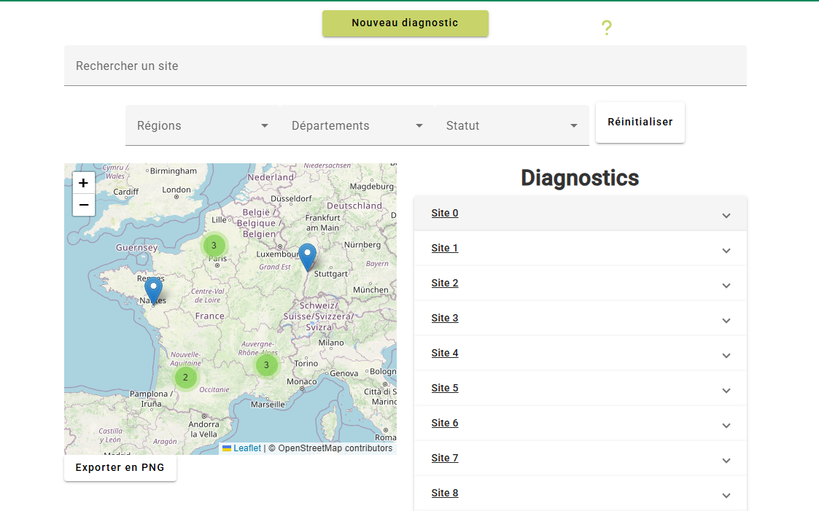
Lorsque vous choisissez « Diagnostics » dans le menu, vous tombez sur la page qui affiche la liste des sites et diagnostics existants. C’est à partir de celle-ci que vous pourrez créer un nouveau diagnostic de deux façons différentes.
- Si le diagnostic ne concerne qu’un seul site et que celui-ci existe, choisissez le site dans liste en cliquant sur la flèche vers le bas du site puis sur « Nouveau Diagnostic » ( page création Diagnostic). Vous pourrez également consulter les diagnostics existants de ce site de cette façon.
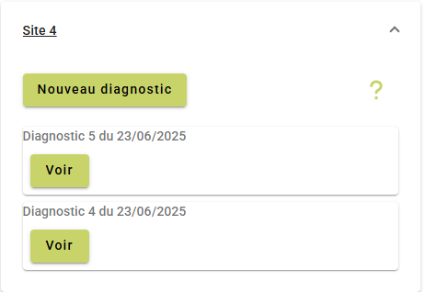
Vous pouvez également accéder directement au site en tapant le début du nom du site dans la barre de recherche. La carte et la liste se mettent automatiquement à jour.
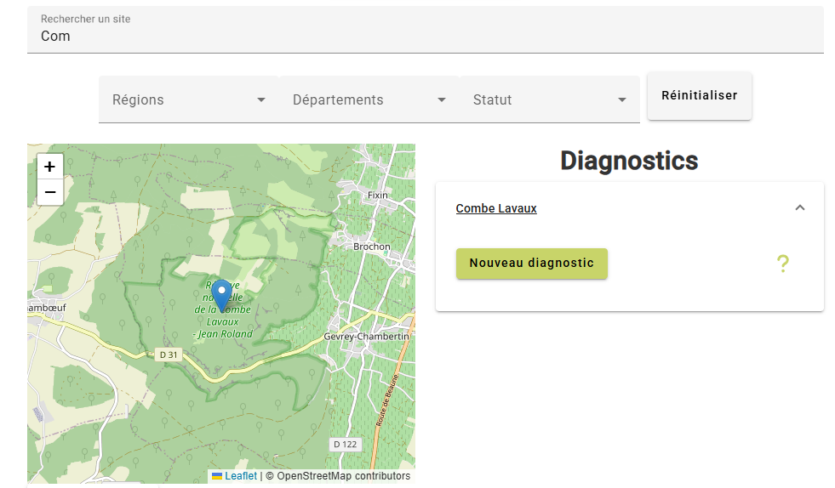
- Si le diagnostic concerne plusieurs sites ou un seul mais absent de la liste, cliquez sur « Nouveau diagnostic » (--> page création Diagnostic) en haut de la page.
Astuces : vous pouvez filtrer la liste des sites par région, département ou statut. Vous pouvez afficher les détails du site en cliquant sur un point de la carte ou sur le nom du site dans la liste. Sur toutes les pages utilisant une carte, il est possible de l’exporter en PNG en cliquant sur le bouton.
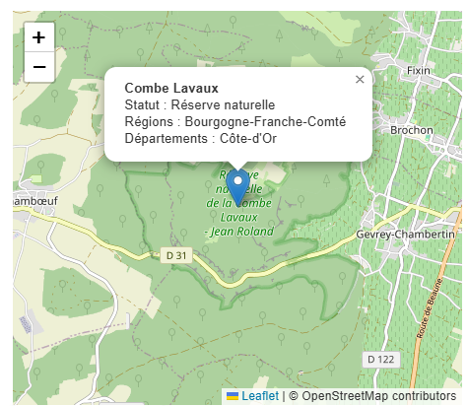
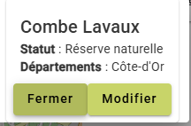
La page Mes diagnostics fonctionne exactement de la même manière mais elle n’affiche que les sites et diagnostics créés par l’utilisateur. Elle est accessible à partir du menu de connexion qui s’affiche en cliquant sur votre nom en haut à droite.
Page création du diagnostic
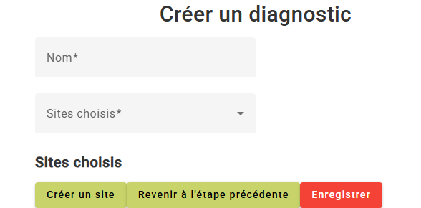

Si vous créez un diagnostic à partir de rien, cliquez sur « Création de site » ( page création de site). Si vous créez un diagnostic à partir d’un site existant, vous pouvez cliquer directement sur « enregistrer ». Vous remarquez que le champ nom est rempli automatiquement et a ce format : Diagnostic – Nom du Site – Année de création.
Lorsque les champs sont tous remplis, une fenêtre de confirmation s’ouvre à l’appui du bouton « enregistrer ».
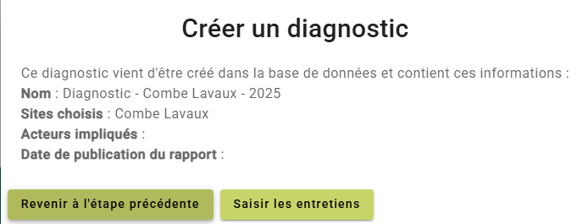
Vous pouvez maintenant cliquer sur « Saisir les entretiens » ( page contrôle du diagnostic)
Page création / modification de site
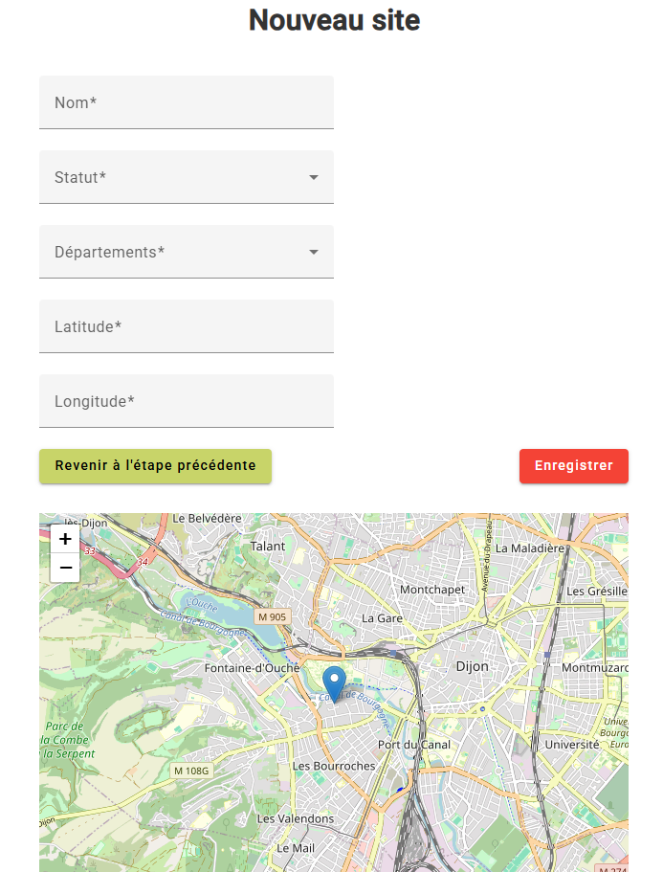
Tous les champs sont obligatoires. Vous pouvez choisir plusieurs départements. Pour les coordonnées, vous pouvez directement les saisir ou cliquer directement sur un point de la carte.
La modification d’un site fonctionne de la même façon.
Lorsque toutes les informations sont remplies, vous pouvez cliquer sur « enregistrer ». Vous verrez alors une fenêtre de confirmation.
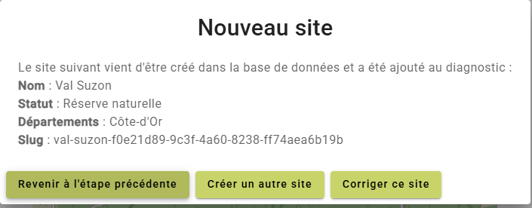
Si vous créez un autre site, il faudra effacer le contenu de la précédente saisie. Si vous êtes en train de créer un diagnostic, « Revenir à l’étape précédente » vous redirige vers la page de création de diagnostic.

Page contrôle du diagnostic
Cette page est le tableau de bord de votre diagnostic. Elle permet de visualiser les infos générales de votre diagnostic, envoyer des fichiers complémentaires, ajouter des acteurs, visualiser les graphiques…
Elle est divisée en quatre parties : Infos générales, Acteurs, AFOM et Graphiques. Vous pouvez basculer d’une partie à une autre en sélectionnant l’onglet que vous souhaitez.
- Infos générales :
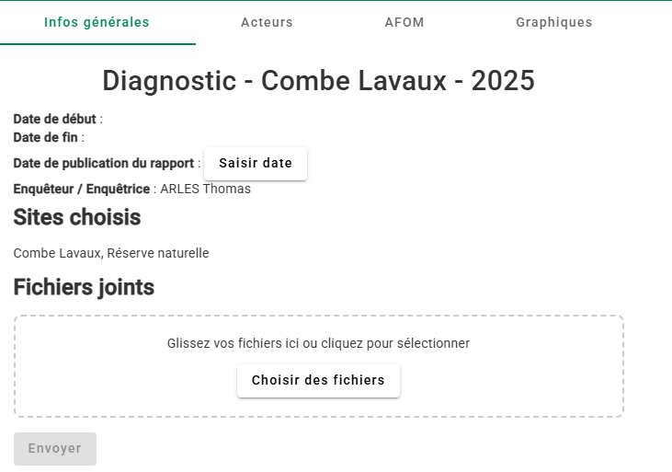
Les dates de début et de fin sont automatiques : la date de début est celle du premier entretien saisi. Celle de fin est celle du dernier entretien saisi lorsque tous l’ont été. Le nom de l’enquêteur est aussi automatique et récupéré à partir de vos identifiants de connexion.
Pour joindre un ou plusieurs fichiers, il suffit de les faire glisser dans la zone en pointillés et de faire envoyer. Vous pouvez également cliquer sur « Choisir les fichiers ».
- Acteurs
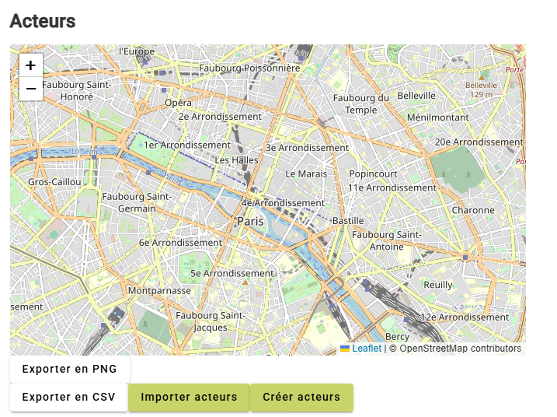

Si vous avez créé le site avec ce diagnostic, cliquez sur créer acteurs ( page création / modification acteur). Si le diagnostic est rattaché à un site pour lequel il existe déjà des diagnostics, vous pouvez choisir « importer acteurs » ( page importation acteurs). Cela vous permettra de récupérer les acteurs d’un précédent diagnostic.
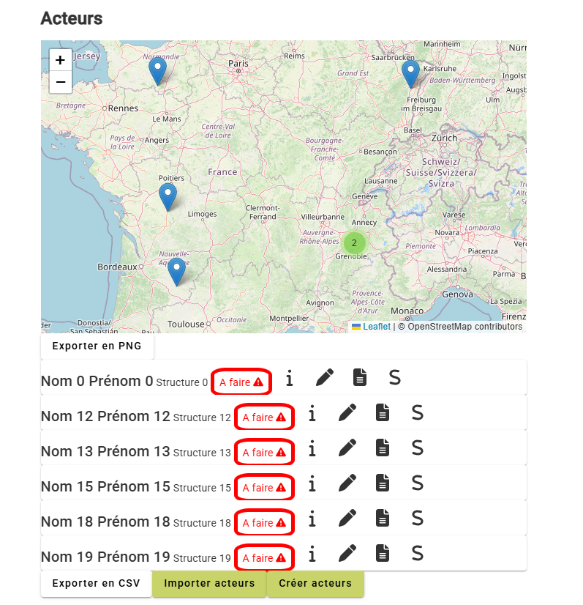
Lorsque vous avez importé ou créé des acteurs, la liste sur le tableau de bord se met à jour. Le statut « A faire » apparaît sur chaque ligne. Cela veut dire qu’il faudra saisir les entretiens. Il existe d’autres statuts :
- En cours : entretien nom complet.
- Réalisé : entretien saisi entièrement
Vous pouvez également attribuer ces statuts spéciaux si l’entretien n’a pas été saisi en cliquant sur le S :
- Reporté : si votre correspondant a reporté un entretien.
- Annulé : si votre correspondant a annulé sa participation au diagnostic.
- Programmé : si votre correspondant a pris rendez-vous avec vous.
- Rétracté : s’il devait participer, mais qu’il se rétracte au dernier moment.
Le crayon permet de modifier un acteur ( page modification d’un acteur).
Le i permet d’afficher des infos complémentaires sur l’acteur.
Enfin, l’icône fichier permet de saisir les réponses. ( page entretien).
- AFOM : dès que dès vous avez saisi au moins la partie AFOM d’un entretien, cette partie affiche une synthèse des résultats. Elle fonctionne comme celle de l’entretien, mais une information est disponible : l’occurrence de l’utilisation dans le diagnostic par catégorie. Vous pouvez si vous le souhaitez, créer des groupes de mots-clés.
Attention ! Les résultats affichés sont une synthèse des résultats des entretiens. Si vous avez l’intention de modifier cette partie, vérifiez que vous avez rempli la partie AFOM de tous vos entretiens.

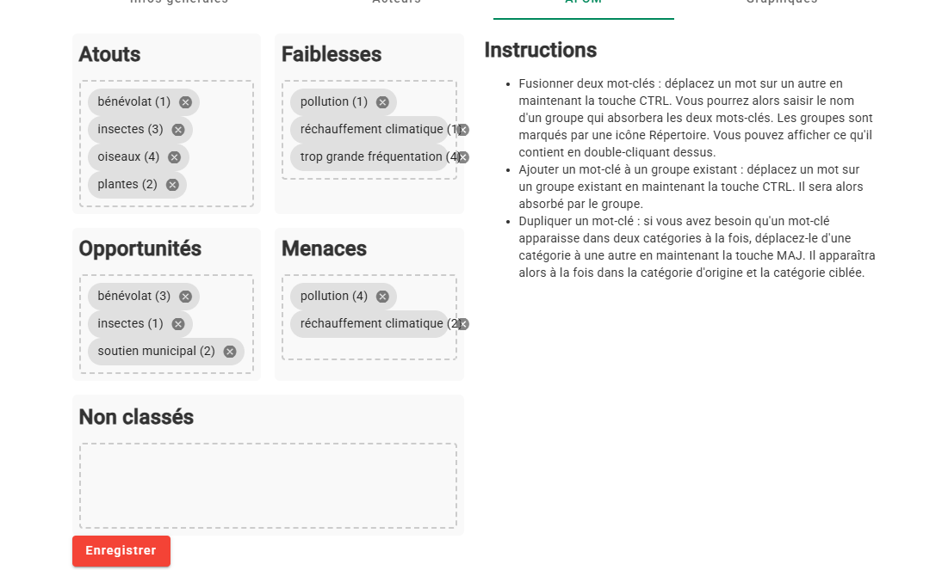

Pour créer un groupe de mots-clés, il suffit de déplacer un mot-clé sur un autre en maintenant la touche CTRL. Une fenêtre apparaîtra :
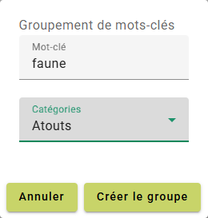
Dans le premier champ, indiquez le nom du groupe et dans l’autre, la catégorie puis « créer le groupe ». Les deux informations sont obligatoires. Les groupes sont marqués d’une icône répertoire. Vous pouvez double-cliquer dessus pour voir le contenu. Vous pourrez aussi renommer le groupe en cliquant sur le crayon.
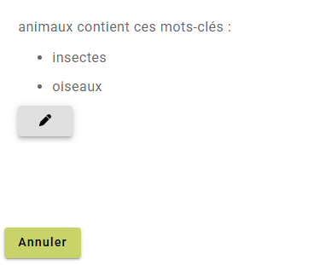
Lorsqu’un groupe est formé, vous pouvez lui attribuer d’autres mots-clés en les déplaçant sur le groupe et en maintenant la touche CTRL. Lorsque vous avez fini de remodeler les mots-clés, n’oubliez pas de cliquer sur « enregistrer ».
Remarques : les modifications n’ont pas d’impact sur les données AFOM enregistrées au niveau de l’entretien.
- Graphiques : Pour chaque thème, il existe un graphique radar et pour chaque question, un graphique montrant le score moyen par catégorie d’acteurs et un autre sur la répartition des réponses. La partie afom est traitée différemment : elle affiche le nombre d’occurrences par mot-clé et par catégorie. Le menu permet d’accéder directement au graphiques relatifs à la question sur laquelle on clique.
Page importation acteurs
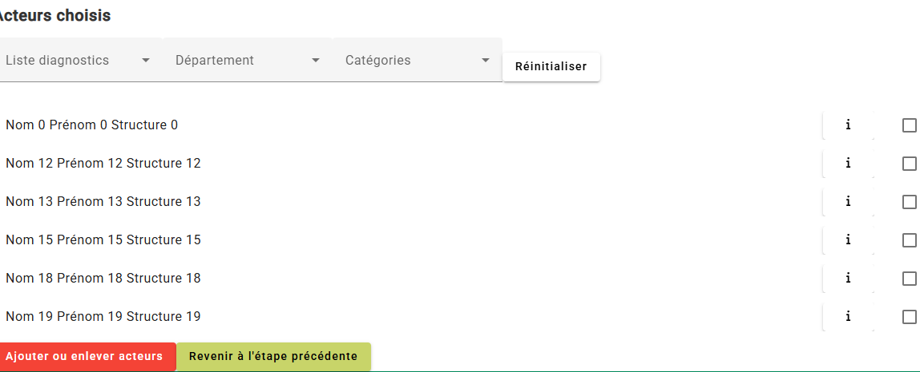
Vous pouvez cocher les acteurs que vous voulez récupérer. Seuls sont proposés ceux des diagnostics rattachés aux sites que vous avez choisis. Vous pourrez en rajouter si besoin à l’aide de la page création d’acteur. Vous pouvez filtrer en choisissant un diagnostic passé, le département ou la catégorie. Pour chaque acteur, vous pouvez afficher ses détails en cliquant le i correspondant.
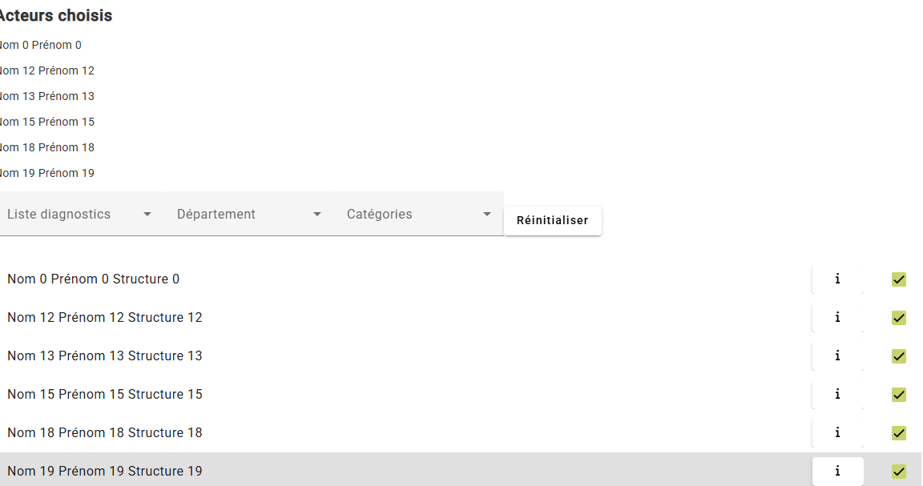
Dès qu’un acteur est coché, il s’ajoute à la liste des acteurs choisis. De même, dès qu’il est décoché, il est retiré de la liste.
Lorsque vous avez fait votre sélection, cliquez sur « ajouter ou enlever acteurs » puis « Saisir les entretiens » pour revenir au tableau de bord du diagnostic. ( page contrôle du diagnostic).

Page création / modification d’un acteur
La page met un peu de temps. Patientez jusqu’à la disparition du cercle animé. Le nom, prénom, au moins une catégorie, le profil, le statut, la structure et la commune sont obligatoires. Pour la commune, vous pouvez taper les premières lettres, des propositions vous seront faites.
Tous les acteurs que vous créez sont automatiquement ajoutés au diagnostic. Et il faut préciser qu’en base de données, un acteur n’est relié qu’à un seul diagnostic. Si on le réutilise, une copie est créée.
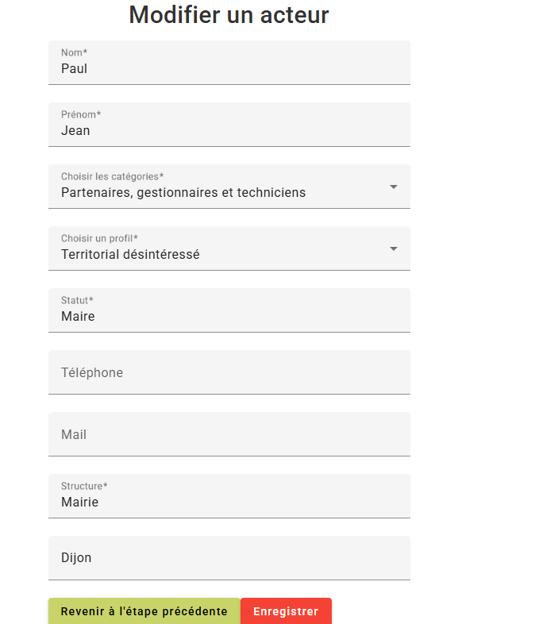
Page entretien
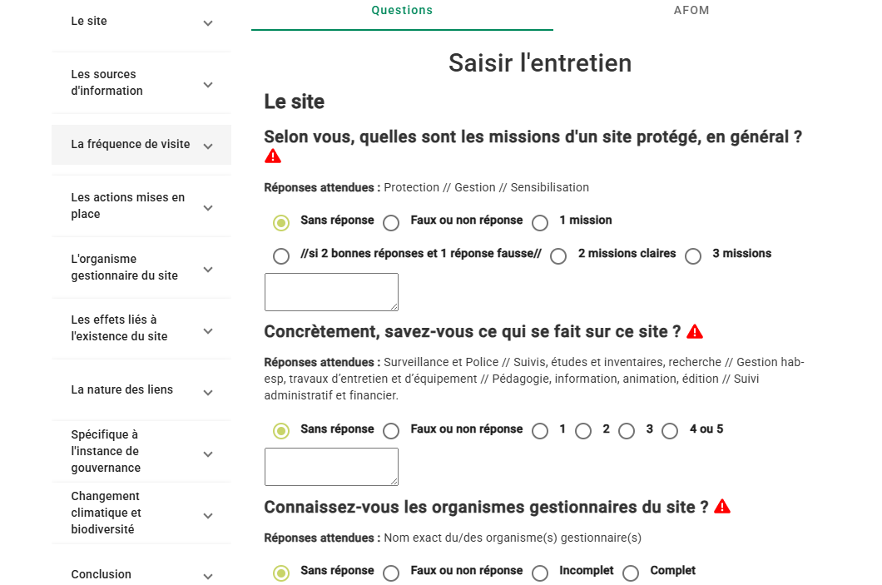
Cette page est divisée en trois parties : un menu latéral qui permet d’accéder directement à la question de son choix, un onglet pour la saisie des réponses et un autre pour la partie AFOM.
- Questions :
Les questions qui n’ont pas encore de réponse sont marquées par un point d’exclamation rouge. Il suffit de cliquer sur la réponse de son choix pour qu’elle s’enregistre. Il arrive que le symbole rouge ne disparaisse à la saisie de la réponse. Dans ce cas, recliquez sur la réponse. Les zones de texte qui suivent les réponses possibles permettent de renseigner un complément d’information. Il sera enregistré mais ne sera pas analysé. Certaines questions n’ont pas de métriques mais on doit saisir un commentaire. Pour que les commentaires s’enregistrent, il suffit de cliquer en dehors de la zone de texte.
- AFOM :
Dans cette interface, il faut saisir les mots-clés importants qu’ont surgi lors de l’entretien.
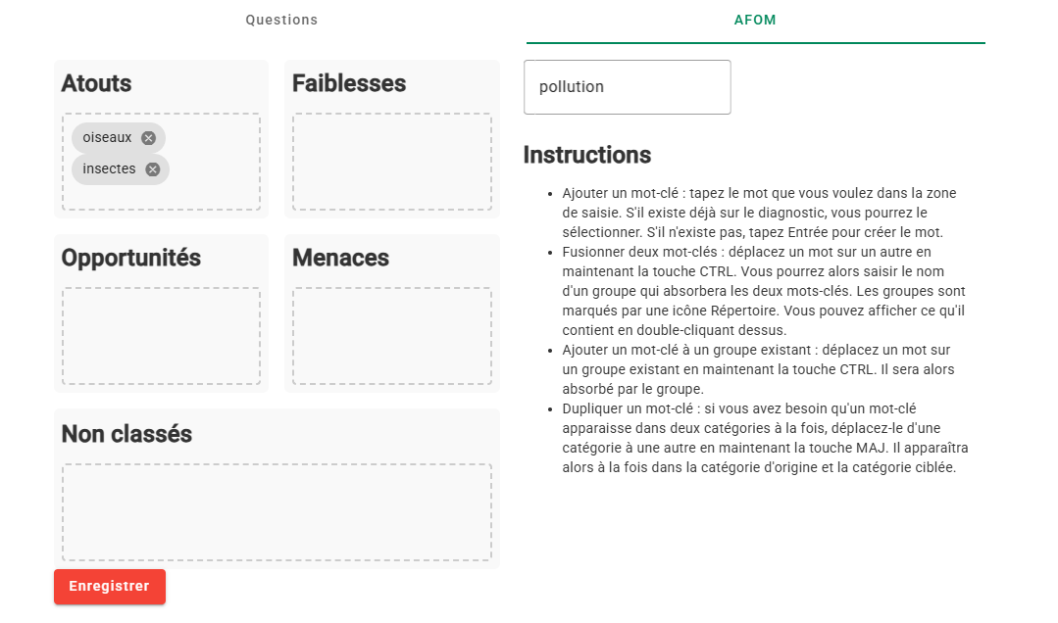
Il suffit de taper le mot-clé que l’on souhaite (en minuscules) puis Entrée. Il apparaîtra dans la partie « Non classés ». Vous pourrez alors déplacer le mot dans la catégorie que vous souhaitez. Le « mot »-clé peut être une expression comme « soutien municipal ». Si vous avez déjà créé le mot sur le diagnostic, vous pourrez le choisir parmi des propositions. Lorsque vous avez créé et placé tous vos mots, cliquez sur « enregistrer » puis « revenir à l’étape précédente », en bas à gauche. ( page contrôle du diagnostic).
Il est possible de dupliquer un mot-clé pour qu’il apparaisse dans plusieurs catégories. Il suffit de le déplacer vers la catégorie de son choix en maintenant la touche MAJ.
Vous pouvez le supprimer en cliquant sur la croix.
Remarques : même s’il est techniquement possible de de faire, il n’est pas conseillé de créer des groupes de mots-clés à ce stade.
Si vous avez complété entièrement l’entretien et la partie AFOM, l’entretien sera marqué « Réalisé » dans la liste des acteurs.

